Tugas Kelompok (Deadline Minggu)

* Pada projek akhir anda buat ; Typography Style Subhead dan Body, Color Style Guide, Convert Color Style, Pengenalan Auto Layout, Auto Layout Fixed and Hug Content.
* presentasikan hasilnya dalam bentuk video.

Hasil Tugas Mandiri

1. Typography Style Subhead dan Body

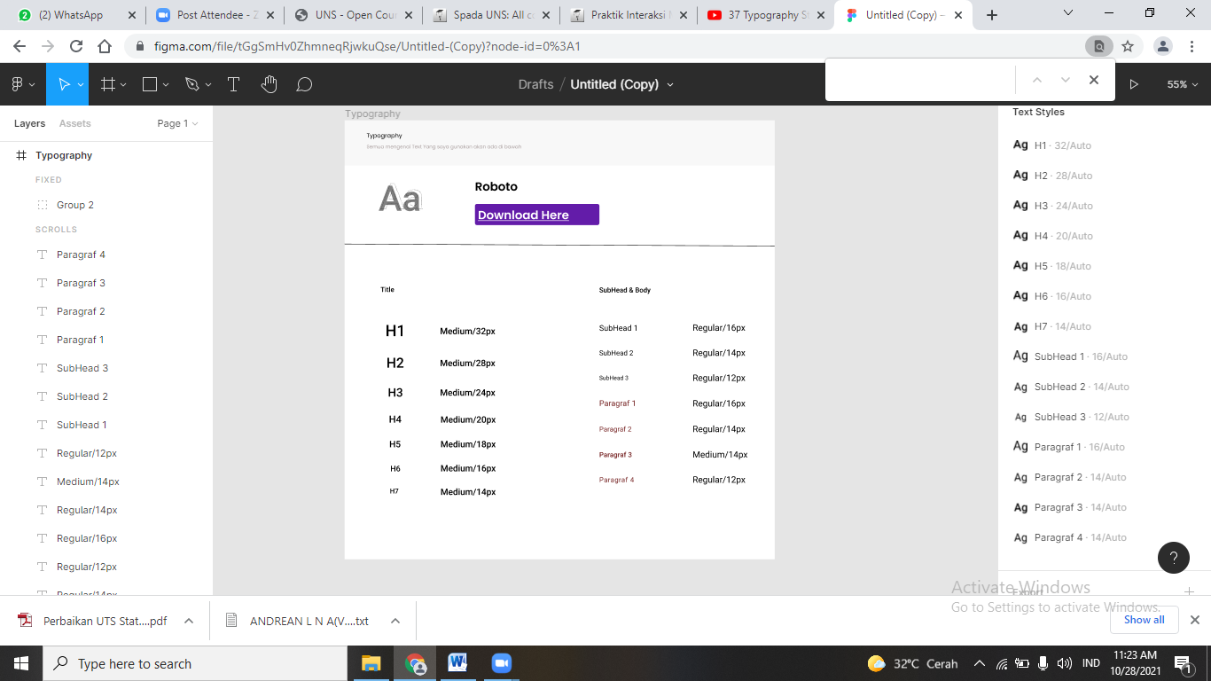

2.Color Style Guide

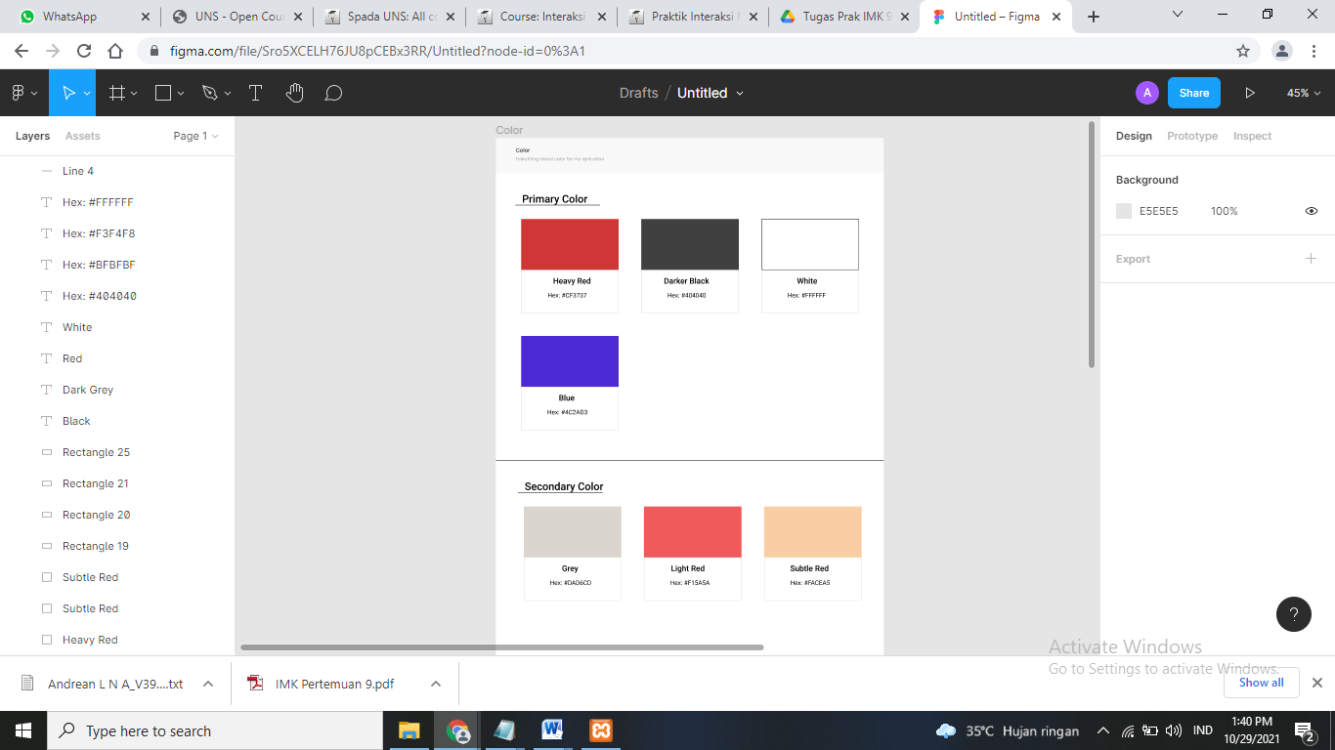

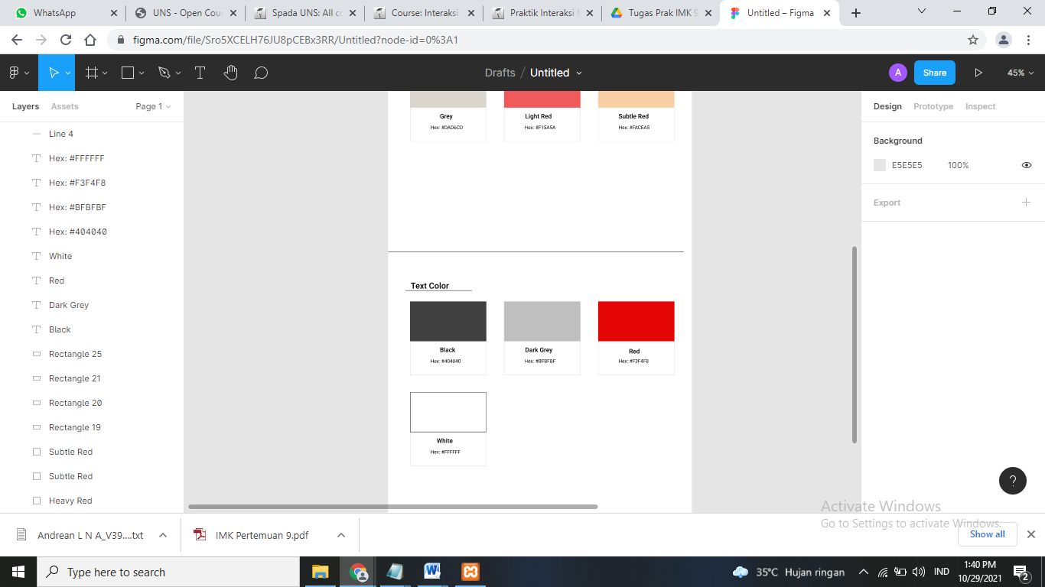

3.Convert Color Style

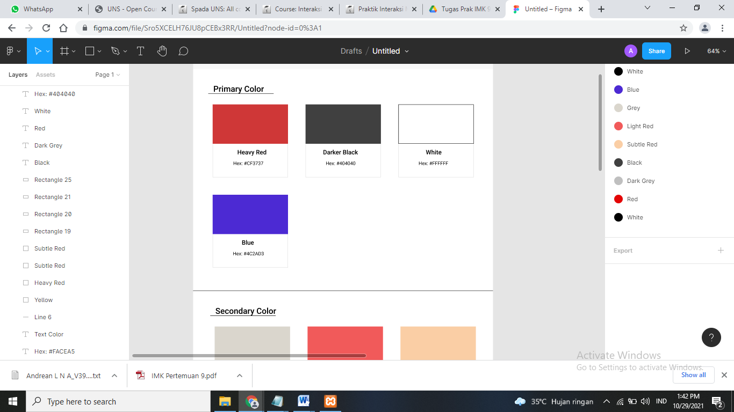

4.Pengenalan Auto Layout

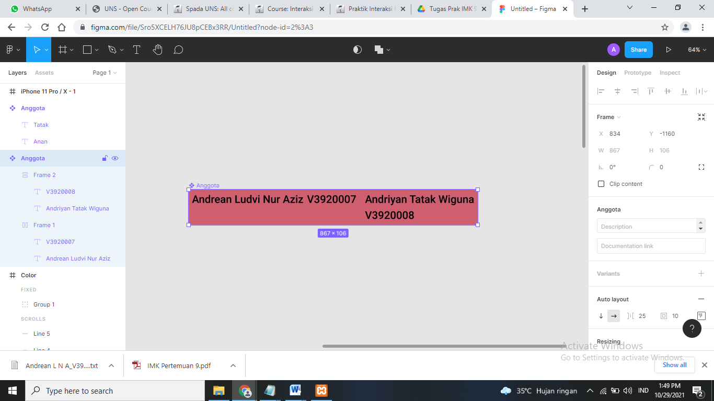

5.Auto Layout Fixed and Hug Content

